Диск прижимной (пластина большая) АВШ.01.346А
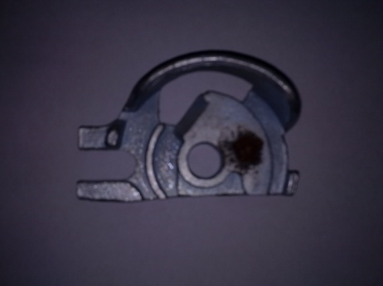
Цена: 220руб
Диск зажима (пластина маленькая) АВШ.01.345А
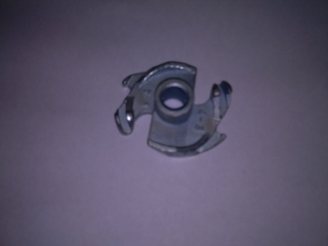
Цена: 180руб
Шайба регулировочная АВШ.01.408-1
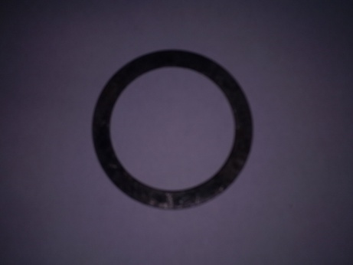
Цена: 20руб
Стопорное кольцо 11607

Цена: 25руб
Прижим ролика крючка АВШ.01.446
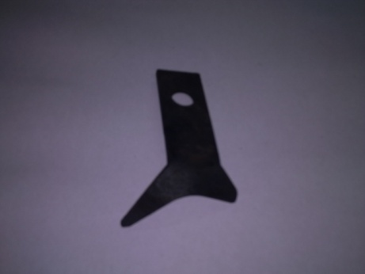Цена: 180руб

Прижим секции АВШ.01.446
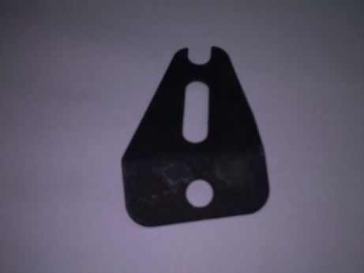Цена: 170руб
Прижим шпагата (ниткодержатель) АВШ.01.416
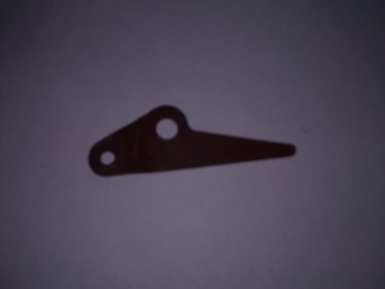Цена: 150руб
Собачка муфты включения (большая) АВШ.01.340
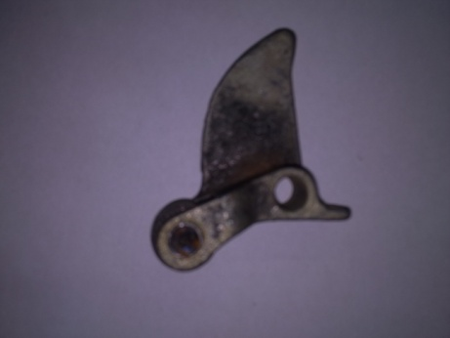Цена: 420руб
Собачка муфты включения (маленькая) ППВ11-4-2А
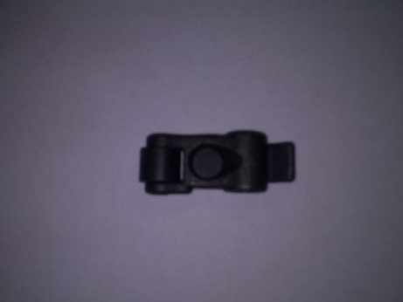Цена: 300руб
Направляющая шпагата в сборе АВШ.01.305
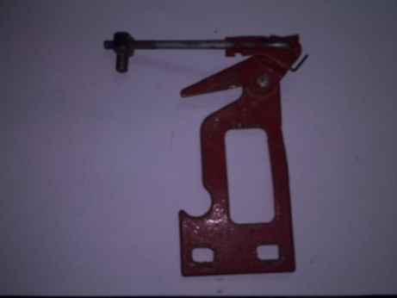Цена: 1100руб
Нож обрезной на секцию АВШ.01.411
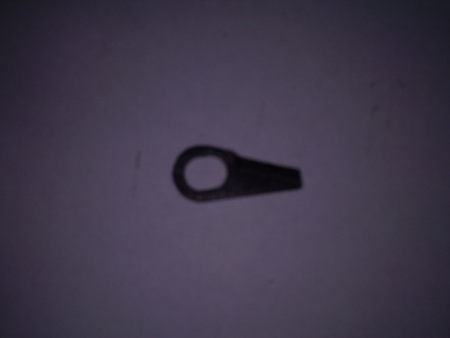Цена: 80руб
Корпус секции АВШ.01.141
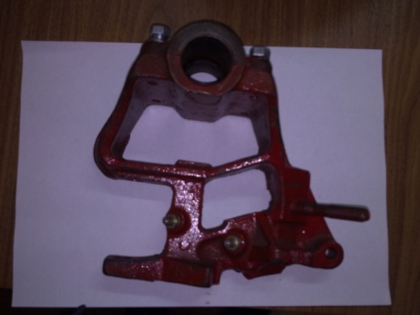Цена: 6000руб
Гребень узловязателя АВШ.01.101
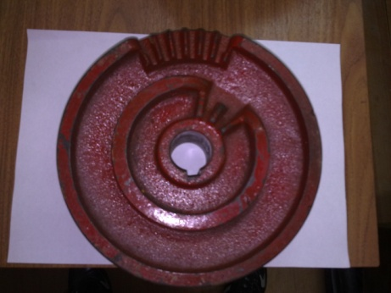Цена: 2200руб
Кривошип (хвост) на В/А АВШ.01.140
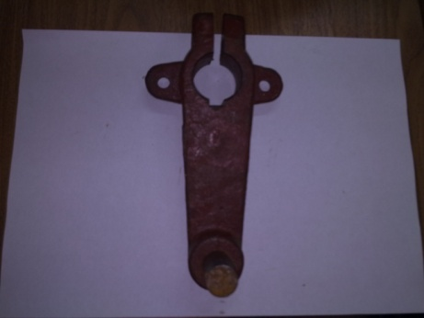Цена: 850руб
Ниткопроводник АВШ.08.419-1
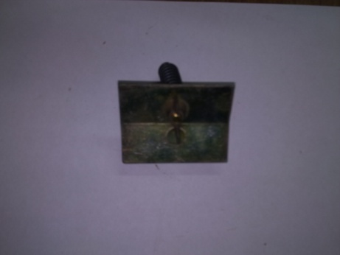Цена: 320руб
Втулка сферическая с пластинами на Б/Д
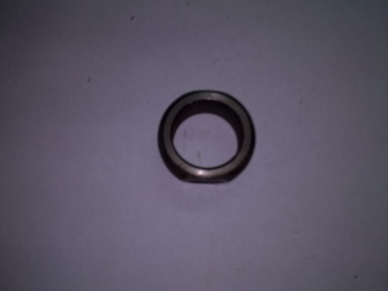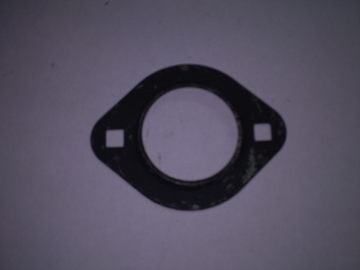Цена: 310руб
Прижим пружины (стар. обр.) ПСБ.56.413-1
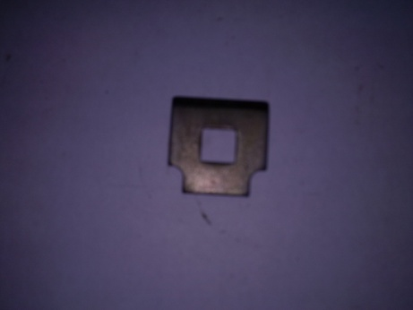Цена: 17руб
Пружина под В/А
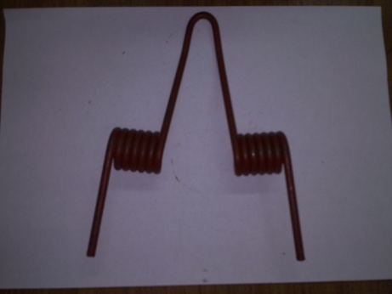Цена: 220руб
Зуб пружинный ПСБ.56.613А
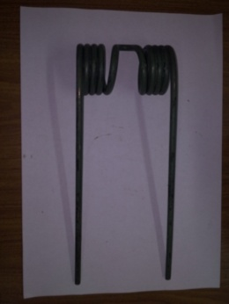Цена: 65руб
Гайка в сборе на вал хвостовик ПСБ.51.100
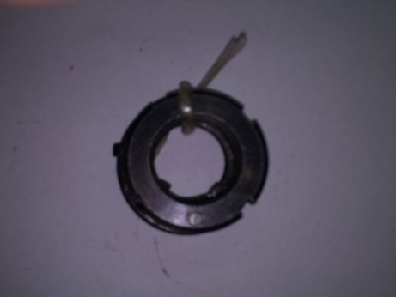Цена: 360руб
Поводок ПСБ.51.080-1
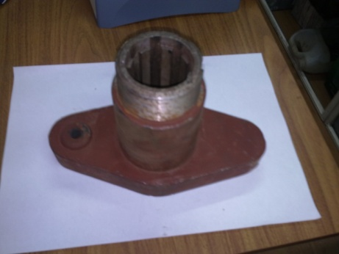Цена: 4500руб
Гайка на поводок ПСБ.01.638
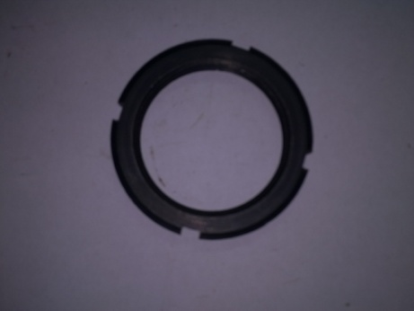Цена: 150руб
Шайба на поводок ПСБ.50. 507
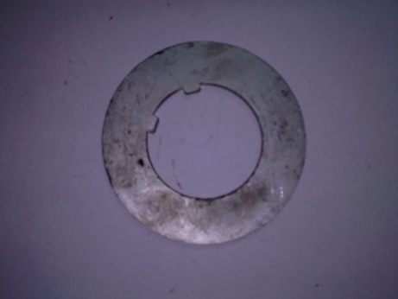Цена: 200руб
Стопорное кольцо на поводок ПСБ.01.411А
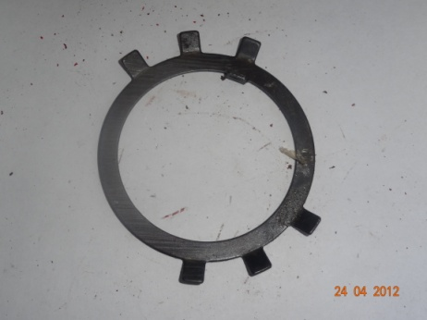Цена: 110руб
Вал с планетаркой ПСБ.51.614/ ПСБ.51.090
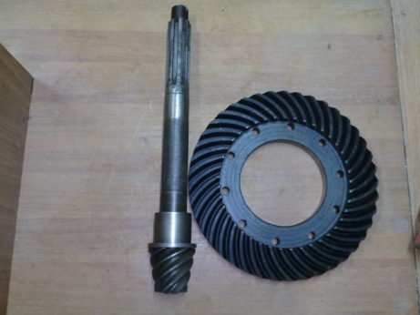Цена: 17000руб

Труба игл АВШ.02.010А
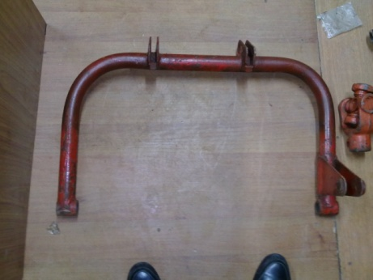Цена: 3000руб
Нож на поршень ПСБ.53.524
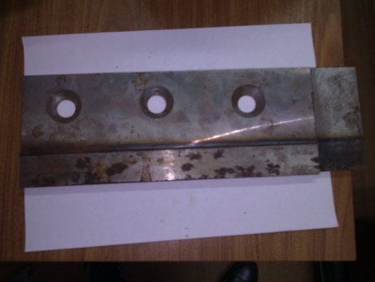Цена: 1500руб
Нож неподвижный ПСБ.52.591
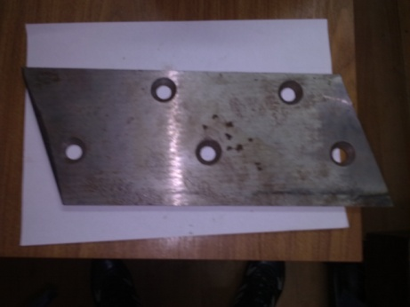Цена: 1500
Винт специальный на нож неподвижный ПСБ.52.603
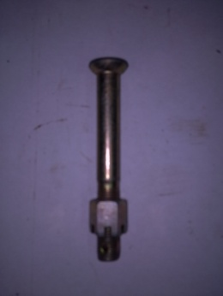Цена: 110руб

Винт специальный на нож поршня ПСБ.03.602
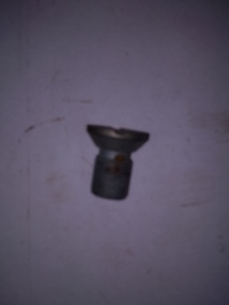Цена: 55руб
Вал на обгонную муфту ПСБ.65.608Б
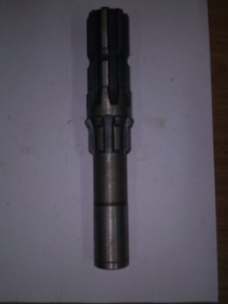Цена: 2000руб
Звёздочка муфты шаг=19 АВШ.01.820
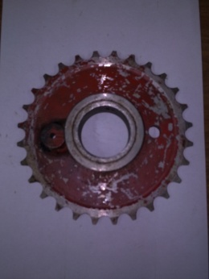Цена: 2300руб
Аппарат вязальный АВШ.00.000 (ремонтный)
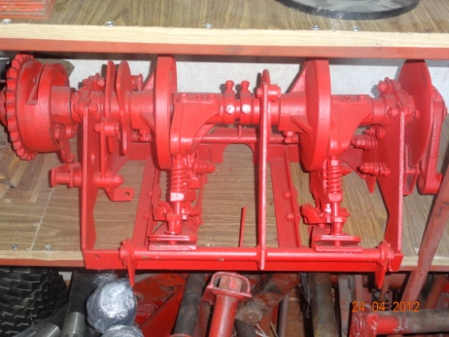Цена: От 40000 до 50000 руб
Болт с гайкой на прижим пружины 10012
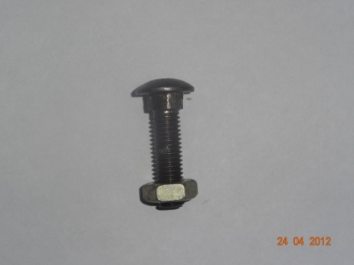Цена: 15руб
Вкладыши хомута ПСБ.60.005 (комплект 4шт.)
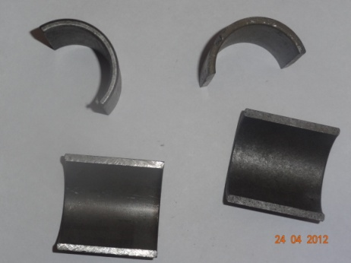Цена: 900руб
Втулка биметаллическая на маховик ПСБ.01.021
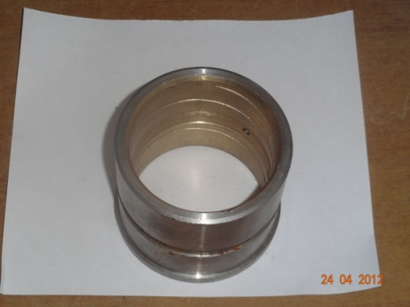Цена: 1800руб
Втулка биметаллическая сферы шатуна ПСБ.53.011
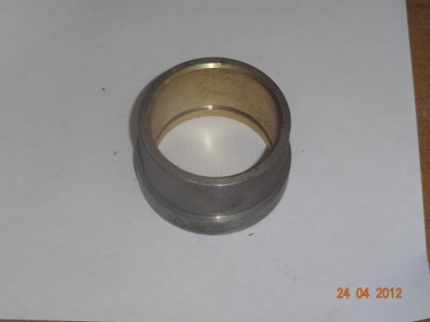Цена: 450руб
Дуга мерителя АВШ.01.100
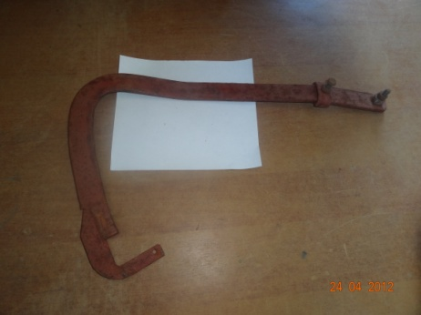Цена: 900руб
Звёздочка натяжная в сборе шаг=19 Н26.08.020А
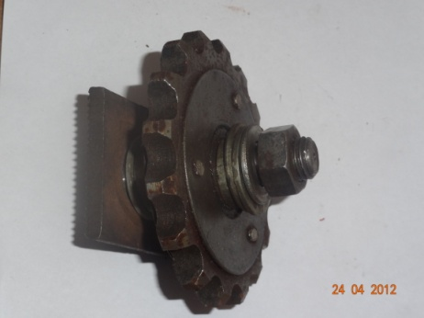Цена: 1300руб
Звёздочка натяжная в сборе шаг=25 Н26.08.000А
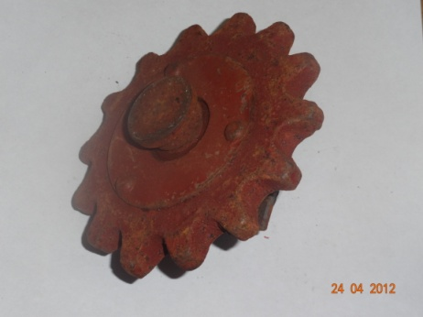Цена: 1400руб
Игла АВШ.02.030
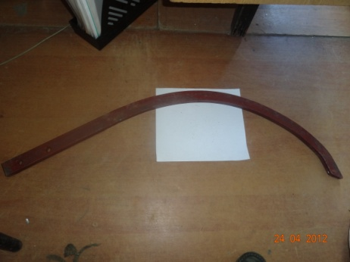Цена: 850руб
Крючок вязальный АВШ.01.410
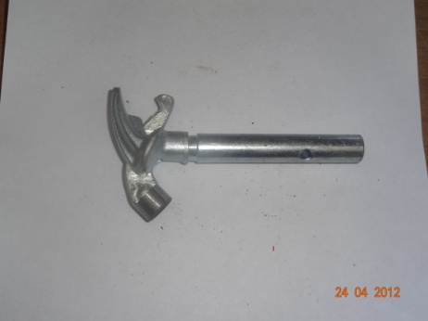Цена: 250руб
Муфта включения в сборе АВШ.01.800
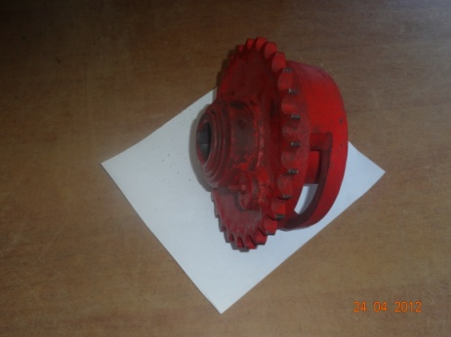Цена: 6000руб
Палец направляющий (вешалка) АВШ.01.309
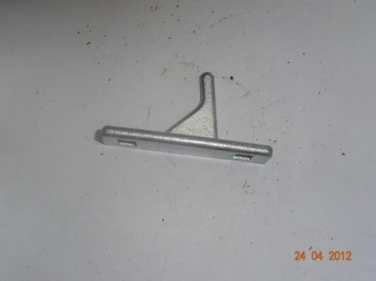Цена: 200руб
Подшипник (ролик) на Б/Д в сборе 180502
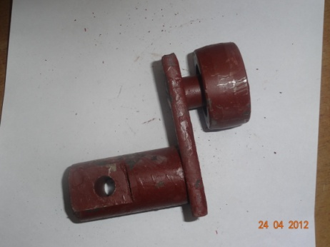Цена: 530руб
Прижим пружины (нов. обр.) ПСБ.56.413
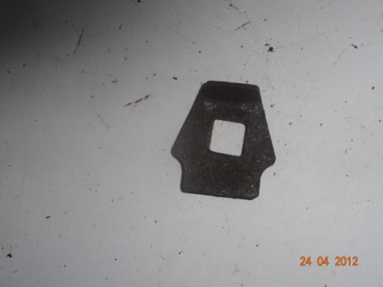Цена: 25руб
Ролик поршня ПСБ.53.380
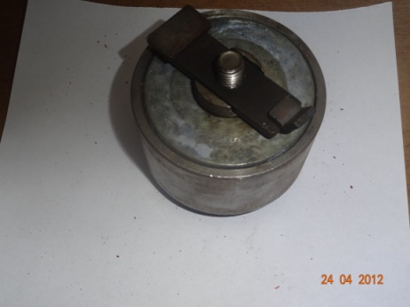Цена: 1000руб
Собачка (останов шатуна)
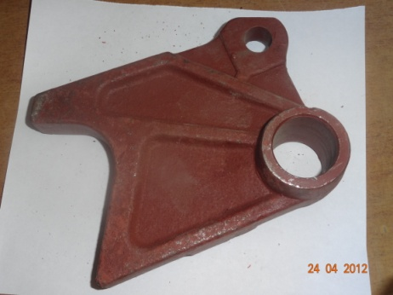Цена: 1000руб
Стопорное кольцо на ролик поршня ПСБ.53.528
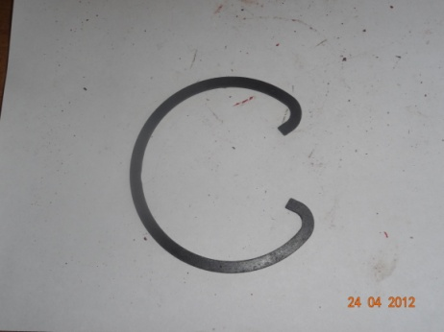Цена: 25руб
Ступица муфты с собачкой в сборе АВШ.01.206
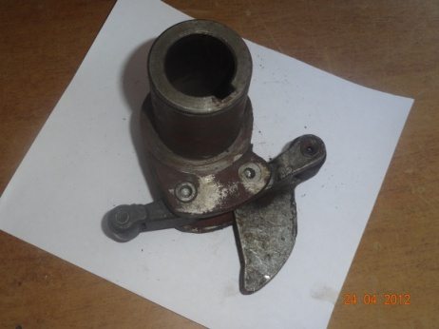Цена: 2400руб
Ступица муфты АВШ.01.206
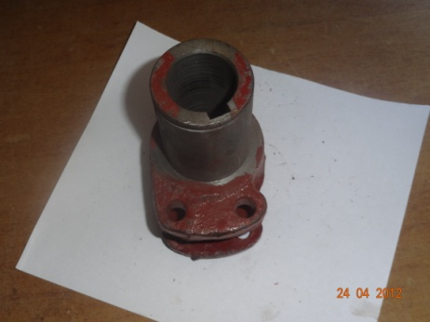Цена: 1800руб
Сфера шатуна в сборе (с болтами) ПСБ.53.606
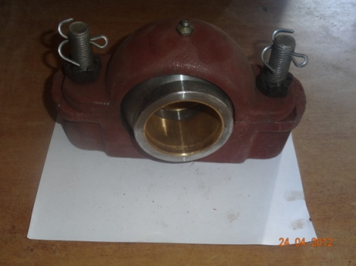Цена: 5300руб
Счётчик тюков (механический) RS-102-5 (Китай)
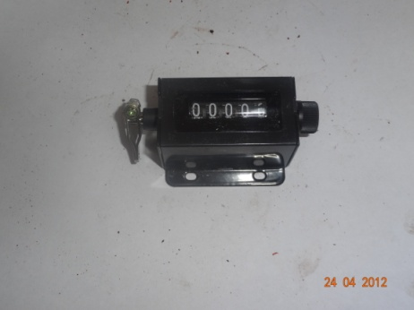Цена: 900руб
Счётчик тюков (механический) RS-102-5
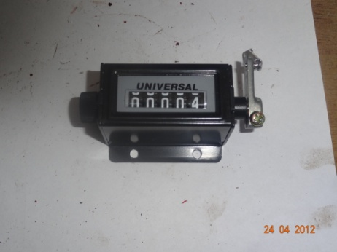Цена: 1200руб
Тюкодержатель ПСБ.50.413
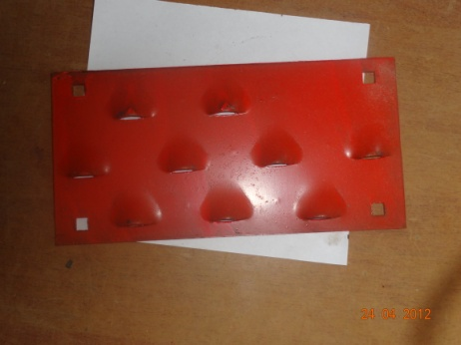Цена: 300руб
Тройник ПСБ.60.107
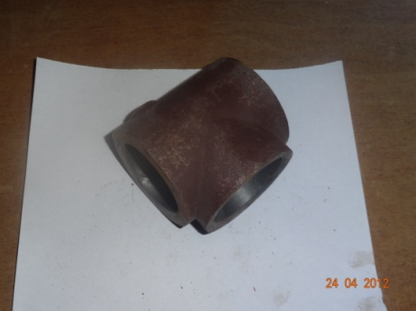Цена: 1000руб
Соединение регулировочное на вал-карданный зажигания ПСБ.62.060
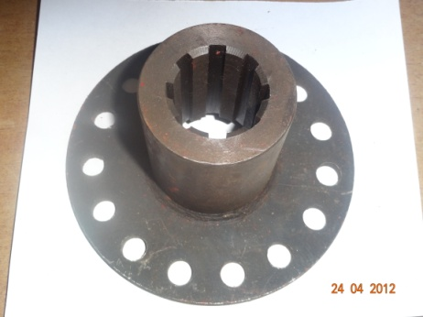Цена: 1900руб
Муфта вала привода подборщика
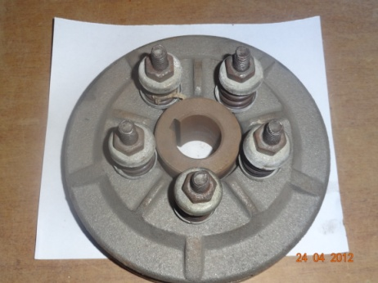 Цена: 5000руб
Хомут упаковщика передний в сборе
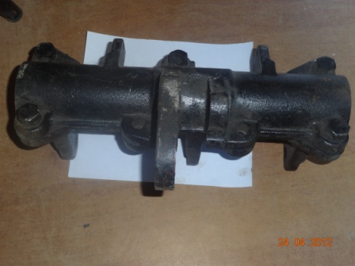 Цена: 6000руб
Храповик ПСБ.65.080
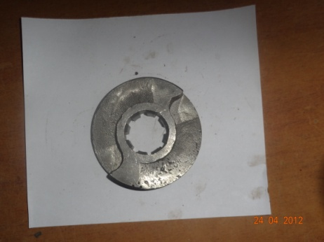 Цена: 1800руб
Эксцентрик на упаковщик ПСБ.60.205А
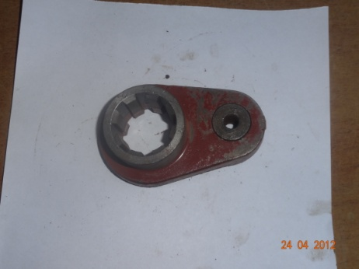Цена: 500руб
Шестерня зажима (большая) АВШ.01.348
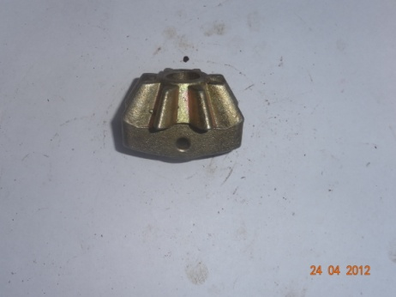Цена: 800руб
Шестерня клюва (маленькая) АВШ.01.349
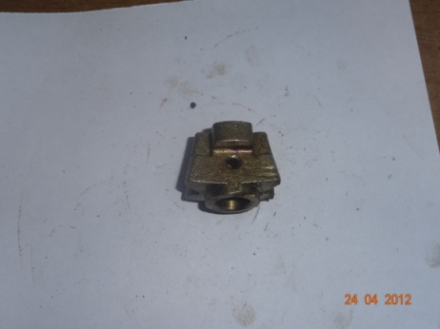Цена: 700руб
Корпус подшипника на вал привода подборщика
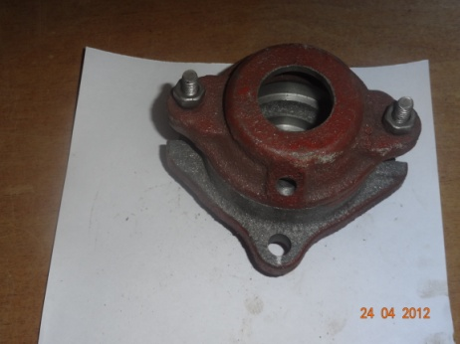Цена: 1500руб
Шарнир шлицевой 8+8
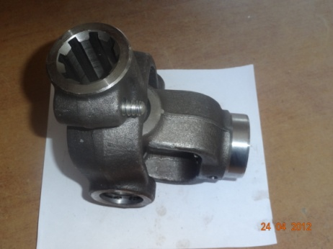Цена: 1500руб
Втулка-нож на маховик ПСБ.57.601
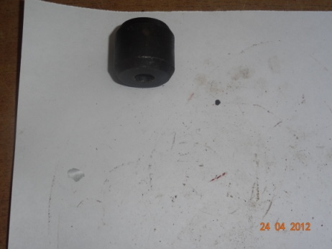Цена: 120руб
Втулка-нож на упаковщик ПСБ.60.635
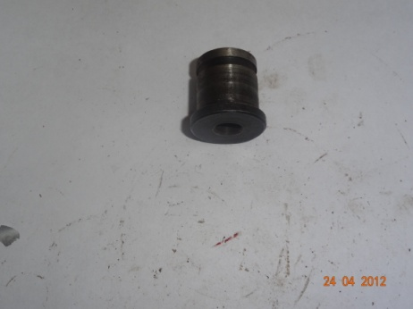Цена: 140руб

Уважаемые покупатели обращаем ваше внимание, данный прайс-лист не полный, в наличии имеется ещё запасные части на пресс-подборщик «КИРГИЗСТАН-1,6», так же в наличии имеются ремонтные агрегаты ! ! !
Цены уточнять при заявке ! ! !

